MISE EN SITUATION

Une équipe de technicien souhaite mettre à disposition pour des banques un coffre-fort nouvelle génération avec un mécanisme de sécurité augmenté. Le prototype doit être finalisé et réalisé dans nos salles de FABLAB :
- Une carte électronique devra être réalisé afin d’activer le programme d’ouverture du coffre. Cette carte contient un numéro d’identification que nous appellerons Proto_ID sous forme de codes d’entrée.
- Une série d’interrupteurs devront être positionnés qui déclenchera la bonne combinaison d’ouverture, ceci permettra de déterminer à l’avance le code binaire correct correspondant à la carte électronique désignée par le responsable du FABLAB.
- Le bon code activera une combinaison parmi les résistances définies par le cahier des charges (2 sorties). A chaque carte correspondra une valeur précise pour la somme des résistances activées (voir tableau des Résistances).
- Une 3^{ième} résistance sera déterminée pour chaque groupe afin d’obtenir à ses bornes une tension d’activation de 3,3v (+/- 0,15v).
- Une fois la carte validée, un programme interne à un microcontrôleur (Arduino) devient disponible. Ce programme permettra plusieurs actions :
  - La première – obligatoire – ouverture du coffre via un servo-moteur avec une rotation de 90° sinon maintien de la position à 0° fermeture du coffre.
  - Une seconde déclenchera l’allumage d’une LED verte si la carte est valide ou une LED rouge si carte invalide.
  - Une troisième affichera le message code correct ou incorrect sur un écran LCD avec la valeur de la tension d’entrée affichée.
  - La dernière correspondra à une sirène de 2 secondes (Buzzer) lorsque la combinaison est incorrecte.
- A ces codes peuvent être associés des mécanismes complémentaires comme de la reconnaissance digitale, rétinienne ou vocale selon le niveau de sécurité associé à la carte, facultatif.
Avant de fabriquer en série le coffre-fort, une maquette simulant le fonctionnement du système du coffre sera fabriquée.

Travail à réaliser :
- Réaliser les simplifications logiques des solutions R1, R2 en fonction des entrées E1, E2, E3 et E4 et de la table de vérité suivante. Utiliser les tableaux de Karnaugh pour chaque sortie. Vous tiendrez compte des combinaisons qui déclencheront les résistances de sortie souhaitées en fonction du choix du responsable FABLAB : 220Ω, 330Ω.

- Table de vérité :

Entrées (Interrupteurs) |  |  |  | Résistance série souhaitée
E4 | E3 | E2 | E1 | R1  (220 ohms) | R2  (330 ohms) |  | R_Totale
0 | 0 | 0 | 0 | 0 | 1 |  | 330Ω
0 | 0 | 0 | 1 | 1 | 0 |  | 220Ω
0 | 0 | 1 | 0 | 0 | 1 |  | 330Ω
0 | 0 | 1 | 1 | 0 | 1 |  | 330Ω
0 | 1 | 0 | 0 | 0 | 1 |  | 330Ω
0 | 1 | 0 | 1 | 1 | 0 |  | 220Ω
0 | 1 | 1 | 0 | 0 | 1 |  | 330Ω
0 | 1 | 1 | 1 | 1 | 0 |  | 220Ω
1 | 0 | 0 | 0 | 1 | 0 |  | 220Ω
1 | 0 | 0 | 1 | 1 | 0 |  | 220Ω
1 | 0 | 1 | 0 | 0 | 1 |  | 330Ω
1 | 0 | 1 | 1 | 1 | 0 |  | 220Ω
1 | 1 | 0 | 0 | 1 | 1 |  | 550Ω
1 | 1 | 0 | 1 | 1 | 0 |  | 220Ω
1 | 1 | 1 | 0 | 0 | 1 |  | 330Ω
1 | 1 | 1 | 1 | 0 | 1 |  | 330Ω

Tableau de Karnaugh pour solution R1
E2E1
E4E3 | 00 | 01 | 11 | 10
00 | 0 | 1 | 0 | 0
01 | 0 | 1 | 1 | 0
11 | 1 | 1 | 0 | 0
10 | 1 | 1 | 1 | 0

Equation logique simplifiée
S_{R1} = E1./E2 + /E2.E4 + E1./E3.E4 + E1.E3./E4
Schéma logique de R1
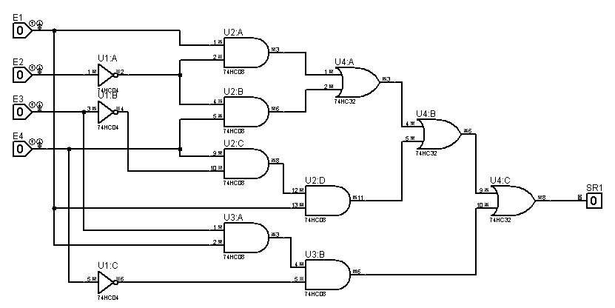
Tableau de Karnaugh pour solution R2

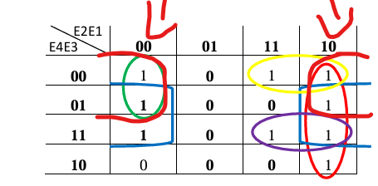

E2E1
E4E3 | 00 | 01 | 11 | 10
00 | 1 | 0 | 1 | 1
01 | 1 | 0 | 0 | 1
11 | 1 | 0 | 1 | 1
10 | 0 | 0 | 0 | 1
Equation logique simplifiée
S_{R1} = /E1. E2 + /E1.E3 + E2./E3./E4 + /E1./E2./E4 + E2.E3.E4
Schéma logique de R2
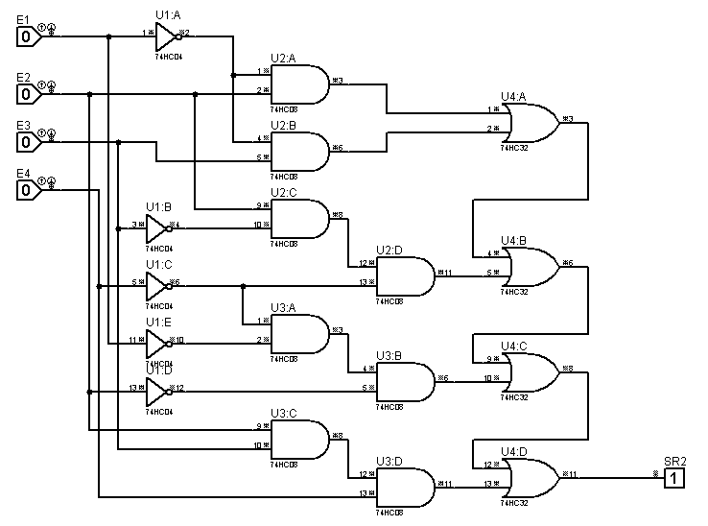
Pour simuler le bon fonctionnement des 2 structures logiques, on peut utiliser des LOGICSTATE pour les variables d’entrée et un LOGICPROBE (BIG) pour voir la solution en sortie.

- Représenter le circuit logique en fonction de la résistance de sortie imposée par l’enseignant (ce sera votre PROTO_ID).

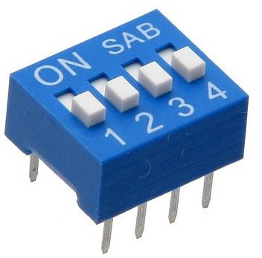
POWER +5v
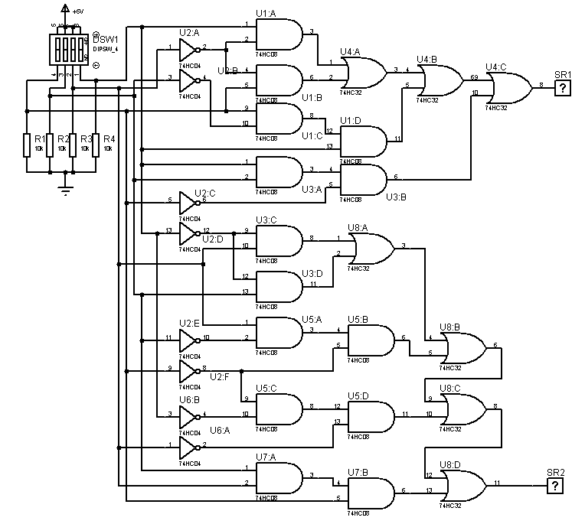
Switch_dips 4pins
Résistances Pulldown de 10kΩ
GROUND

- Afin de pouvoir tester l'efficacité des cartes produites, un environnement sera mis en place de manière simplifiée pour valider la reconnaissance des cartes et l'activation des résistances correctes. Pour faciliter la visualisation de l'activation des bonnes résistances vous placerez des DIPS SWITCHS entrées qui simuleront les 4 variables E1 à E4, et 2 LED de couleurs différentes qui simuleront les 2 résistances de sortie R1 à R2 (Ne pas oublier de rajouter une résistance en série à chaque LED de 470Ω pour limiter le courant).
4
Vous utiliserez les circuits suivants pour faire vos montages sur BreadBord.

  - Porte NON ( 74HC04)
  - Porte ET (74HC08)
  - Porte OU (74HC32)

Chaque circuit doit être alimenté par la broche 14 pour le +5v et la broche 7 pour la masse.

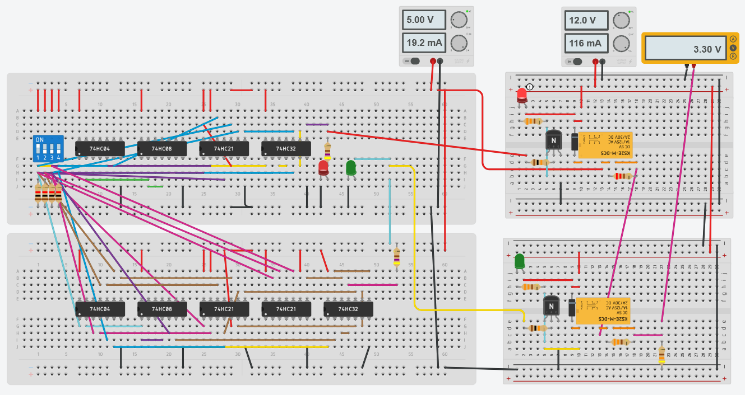

- Montrer à l’enseignant le bon fonctionnement de votre montage réel et/ou par Tinkercad.

Après avoir conçu votre prototype logique, il vous est demandé de réaliser les structures qui commanderont l’activation de la ou les résistances R1 et R2.
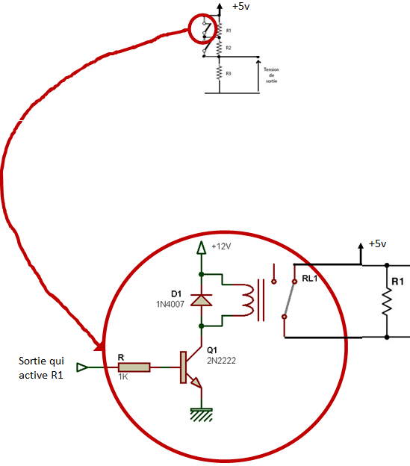
Le contact fermé est réalisé par la structure ci-dessous
Les contacts qui court-circuitent les résistances seront réalisés par des relais pilotés par des transistors type NPN (référence 2N2222A) en commutation Q1.
Lorsque le relais est soumis à une tension (sortie d’une structure logique), le contact sera activé, qui prendra en compte la résistance sélectionnée.
Au repos les contacts sont fermés, ce qui court-circuite la résistance.
Voici une structure qui active la résistance R1.

- Réaliser les structures autour des 2 relais qui activeront les résistances séries R1 et R2 pour compléter votre montage.
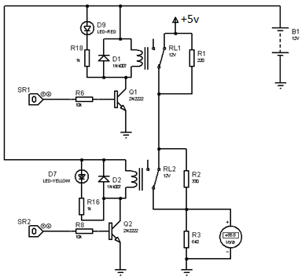
- Il vous est demandé de dimensionner la résistance (R3) afin d'obtenir une tension à ses bornes de 3,3V (+ ou - 0,15v) pour votre modèle de carte imposé par l’enseignant du FABLAB.
Pour compléter, vous donnerez sous forme de tableau pour les 3 cartes logiques, les tensions obtenues en sortie avec cette même valeur de résistance R3.
Avec R1 activée
$$VR3=\frac{R3}{R1+R3}*5$$

$R3=\frac{220}{0,5151}=427 Ω$ valeur normalisée 470 $Ω$

Avec R2 activée
$$VR3=\frac{R3}{R2+R3}*5$$

$R3=\frac{330}{0,5151}=640 Ω$ valeur normalisée 680 $Ω$
Avec R1 et R2 activées
$$R3=\frac{550}{0,5151}=1068 Ω$$

Tableau des tensions

R3 | Résistances actives
R3 | R1 | R2 | R1 + R2
427 $Ω$ | 3,3v | 2,82v | 2,19v
640 $Ω$ | 3,72v | 3,3v | 2,69v
1068 $Ω$ | 4,15v | 3,82v | 3,3v

- Réalisez votre montage complet par simulation en utilisant PROTEUS. Placer un voltmètre aux bornes de R3 et vérifier les tensions en fonction des combinaisons d’entrées.
Faites valider par l’enseignant
Sortie logique active R1

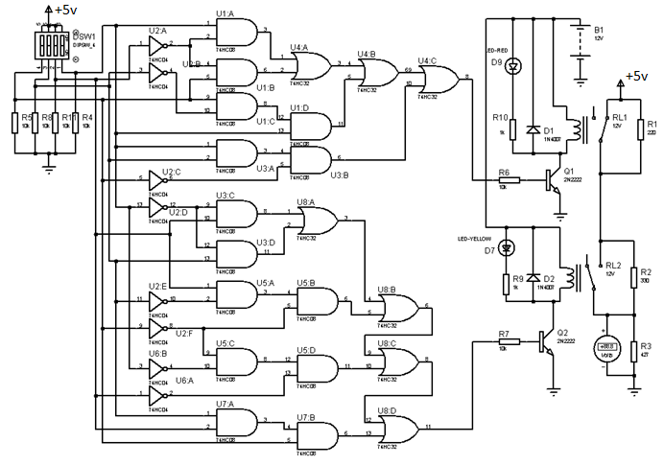
Sortie logique active R2

R2
R3 à 427Ω
R1

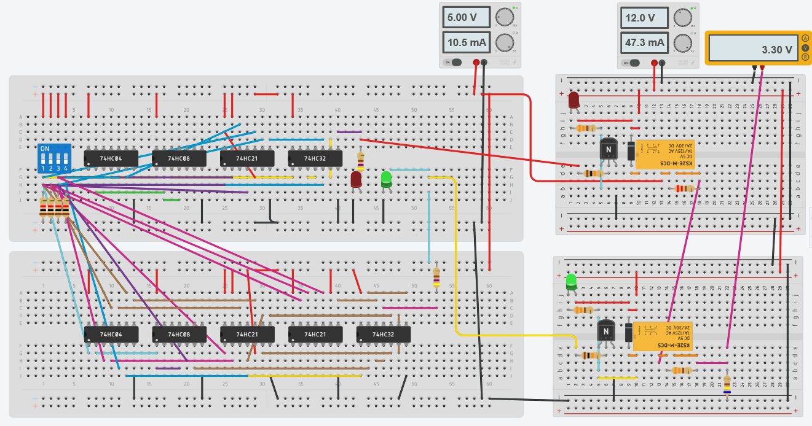
R3 à 640Ω

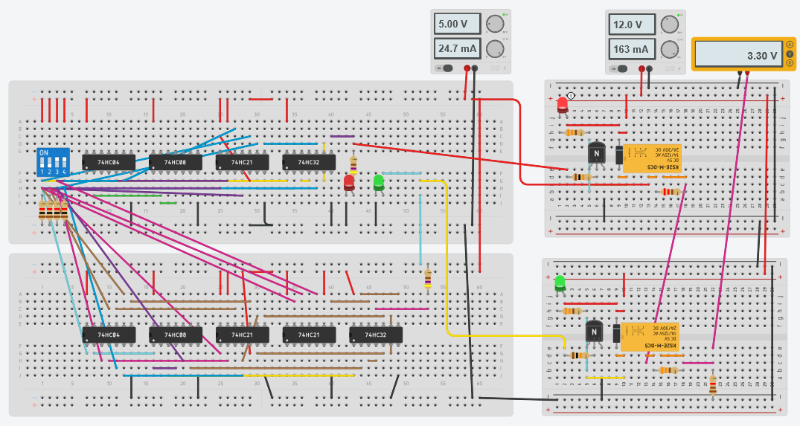
R3 à 1068Ω

- Maintenant que les prototypes logiques ont démontré que la carte pouvait être utilisée pour activer le coffre-fort, il vous reste à concevoir le programme du système interne.
La tension issue de la résistance R3 doit être appliquée en une des entrées analogiques de la carte ARDUINO (exemple A0). Vous devez maintenant réaliser le programme en fonction de la condition de la tension de 3,3v aux bornes de R3.
  - Vous afficherez le message code correct pour votre PROTO_ID et code incorrect pour les autres en utilisant un afficheur LCD (2 lignes 16 segments).
  - Une rotation de 90 degrés de votre servomoteur simulera l’ouverture du coffre pour votre carte.
  - L’affichage d’une LED verte qui simule code correct.
  - Une alarme de 2 secondes (Buzzer) et un voyant lumineux (LED rouge) seront déclenchés lors d’une carte incorrecte (tension autres que 3,3v). Montrer votre final à l’enseignant.

- Avec un écran LCD branchement série I²C
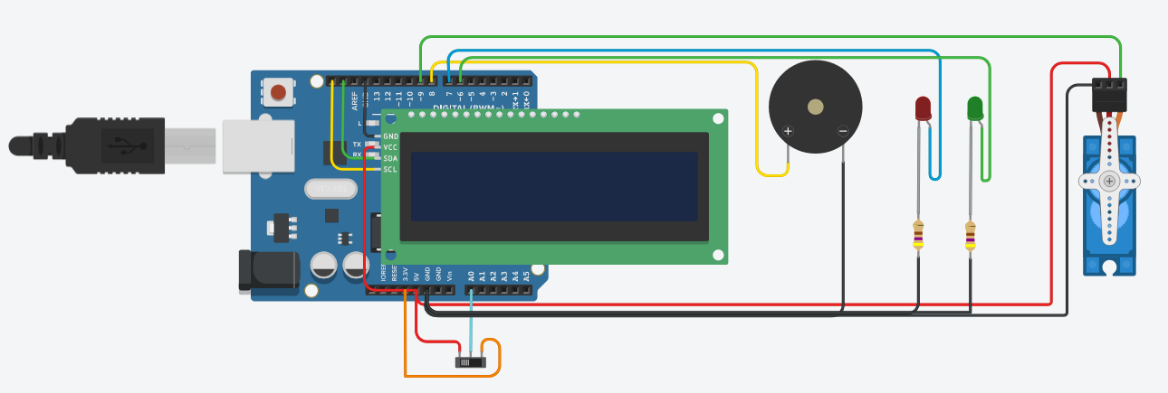

Programme coffre :

// C++ code
//
#include <Adafruit_LiquidCrystal.h>
#include <Servo.h>

int posInitiale = 0;
int Lrouge = 7;
int Lverte = 6;
int buzzer = 8;

Servo servo;

#define NOTE_C4 262
#define NOTE_G3 196

int melody[] = {NOTE_C4, NOTE_G3};

int noteDurations[] = {4, 4};
int seconds = 0;

Adafruit_LiquidCrystal lcd_1(0);

void setup()
{
lcd_1.begin(16, 2);

servo.attach(9);
servo.write(0);
pinMode(Lrouge, OUTPUT);
pinMode(Lverte, OUTPUT);
digitalWrite(Lrouge, LOW);
digitalWrite(Lverte, LOW);
pinMode(buzzer, OUTPUT);
}

void loop()
{
Serial.begin(9600);
float val = analogRead(A0);
val=val*1000.0;
float valIntensite = map(val,0.0,1023.0,0.0,5.0);
valIntensite = valIntensite/1000.0;

if ((valIntensite>=3.1)&&(valIntensite<=3.5)){
lcd_1.clear();
lcd_1.print("Code correct ! ");

servo.write(90);
digitalWrite(Lrouge, LOW);
digitalWrite(Lverte, HIGH);
}
else {
lcd_1.clear();
lcd_1.print("Code incorrect ! ");

servo.write(0);

for (int thisNote = 0; thisNote < 2; thisNote++) {
int noteDuration = 1000 / noteDurations[thisNote];
tone(8, melody[thisNote], noteDuration);
int pauseBetweenNotes = noteDuration * 1.30;
delay(pauseBetweenNotes);
noTone(8);
}

digitalWrite(Lverte, LOW);
digitalWrite(Lrouge, HIGH);
}
lcd_1.setCursor(0,1);
lcd_1.print(valIntensite);
delay(100);

}
- Avec un écran LCD branchement parallèle

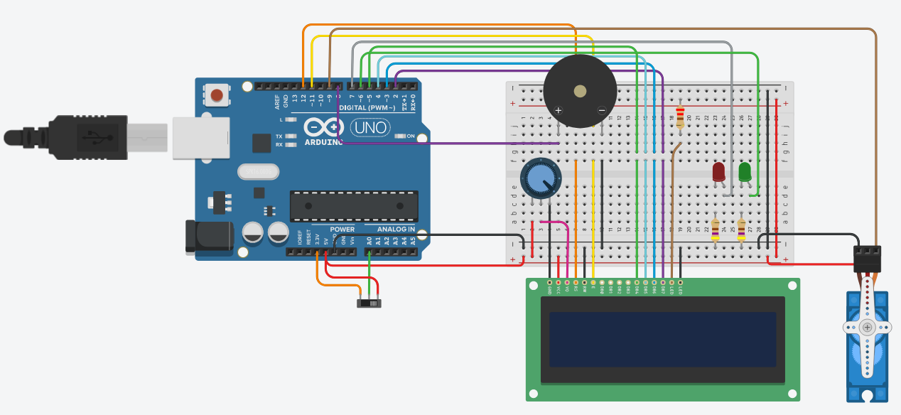

#include <LiquidCrystal.h>

#include <Servo.h>

int posInitiale = 0;
int Lrouge = 7;
int Lverte = 6;
int buzzer = 8;

Servo servo;

#define NOTE_C4 262
#define NOTE_G3 196

int melody[] = {NOTE_C4, NOTE_G3};

int noteDurations[] = {4, 4};

LiquidCrystal lcd(12, 11, 5, 4, 3, 2);

void setup() {

lcd.begin(16, 2);
Serial.begin(9600);
servo.attach(9);
servo.write(0);
pinMode(Lrouge, OUTPUT);
pinMode(Lverte, OUTPUT);
digitalWrite(Lrouge, LOW);
digitalWrite(Lverte, LOW);

pinMode(buzzer, OUTPUT);
}

void loop() {
Serial.begin(9600);
float val = analogRead(A0);
val=val*1000.0;
float valIntensite = map(val,0.0,1023.0,0.0,5.0);
valIntensite = valIntensite/1000.0;

if ((valIntensite>=3.1)&&(valIntensite<=3.5)){
lcd.clear();
lcd.print("Code correct ! ");

servo.write(90);
digitalWrite(Lrouge, LOW);
digitalWrite(Lverte, HIGH);
}
else {
lcd.clear();
lcd.print("Code incorrect ! ");

servo.write(0);

for (int thisNote = 0; thisNote < 2; thisNote++) {
int noteDuration = 1000 / noteDurations[thisNote];
tone(8, melody[thisNote], noteDuration);
int pauseBetweenNotes = noteDuration * 1.30;
delay(pauseBetweenNotes);
noTone(8);
}

digitalWrite(Lverte, LOW);
digitalWrite(Lrouge, HIGH);
}

lcd.setCursor(0,1);
lcd.print(valIntensite);
delay(100);
}

- Représenter votre programme en langage logigramme.

Coffre Security
Déclaration des varaiables
Initialisation de l’écran
Lecture de la tension A0

V_{R3} = 3,3v ?
LED VERTE
AFFICHAGE CODE CORRECT
AFFICHAGE TENSION

OUVERTURE COFFRE

LED ROUGE
AFFICHAGE CODE INCORRECT
AFFICHAGE TENSION

FERMETURE COFFRE

ALARME BUZZER

Non
Oui

Barème de notation :

  - 8 points pour la réalisation de votre prototype électronique numérique fonctionnel.
  - 6 points pour la réalisation de votre programme Arduino.
  - 6 points pour votre compte rendu (Introduction, explications, simplification logique, schéma logique, simulation Proteus, détermination de R3, tableau des tensions de sortie, logigramme, programme et conclusion…)

